Tillsynsbegäran – information om höga naturvärden i avverkningsanmälan A 13233-2023 i Ljusnarsbergs kommun
Detta dokument behandlar höga naturvärden i avverkningsanmälan A 13233-2023 i Ljusnarsbergs kommun. Denna avverkningsanmälan inkom 2023-03-17 17:32:10 och omfattar 6,0 ha.
Vi begär härmed att Skogsstyrelsen fattar beslut enligt miljöbalken som säkerställer att skogens höga naturvärden bevaras samt säkerställer att EU-lagstiftning efterlevs och att artskyddsbrott förhindras. Vi önskar även ta del av de ställningstaganden och beslut som myndigheterna meddelar till följd av aktuell avverkningsanmälan och föreningens inlaga (se 34 § förvaltningslagen).
Nedan beskrivs fynd av naturvårdsarter som gjorts i det avverkningsanmälda området.

Naturvårdsarter
I avverkningsanmälan har följande 1 naturvårdsarter hittats: tunnvingemätare (VU). Av dessa är 1 rödlistade. För rödlistade arter har rödlistekategorin angivits inom parentes.
De påträffade naturvårdsarterna är ett tydligt kvitto på att detta rör sig om en skog med höga naturvärden. I Figur 1 visas en karta över det avverkningsanmälda området, där samtliga fyndplatser för naturvårdsarter som finns registrerade på Artportalen har markerats.
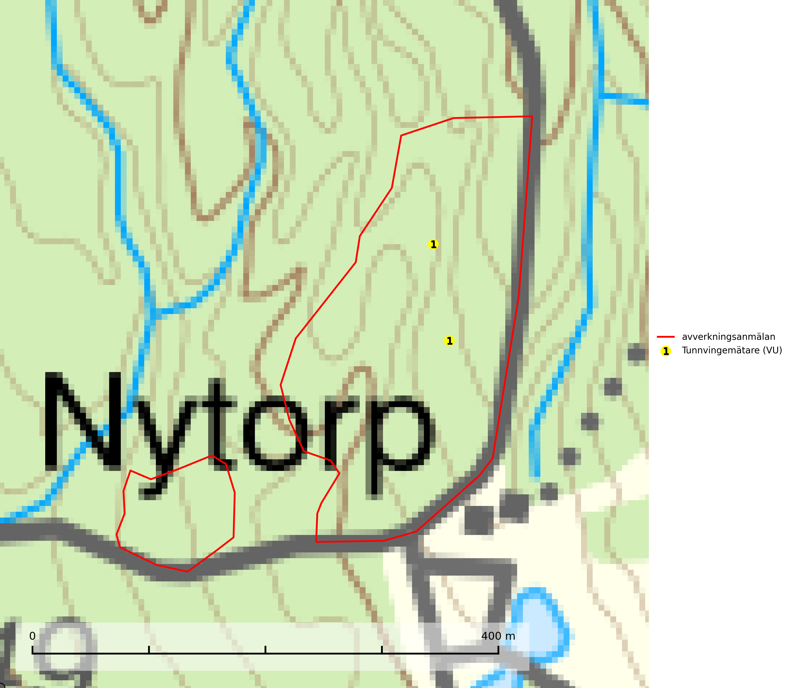
Figur 1. Fyndplatser för naturvårdsarter i det avverkningsanmälda området (röd linje). Markörer utan svart kant är placerade på fyndplatsen. Markörer med svart kant är placerade vid sidan av fyndplatsen och har ett svart streck som visar fyndplatsens exakta position. Kartans mittpunktskoordinat är N 6641899, E 501630 i SWEREF 99 TM.
Tunnvingemätare (VU) är knuten till äldre granskogar och kontinuitetsskogar som inte kalavverkats i sin helhet utan brukats med alternativa brukningsmetoder. Eftersom honan är vinglös har arten mycket svårt att sprida sig till nya lämpliga biotoper i ett fragmenterat skogslandskap och avverkning av kontinuitetsskogar har slagit ut flera kända förekomster. Flygningen startar tidigt på våren och ofta flyger fjärilen när det fortfarande ligger kvar snöfläckar på marken. Avverkning utgör det största hotet och skogsbestånd med kända förekomster av arten bör undantas från kalavverkning (SLU Artdatabanken, 2024).

